**Svoz nebezpečného odpadu**

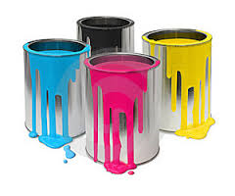**v pondělí 10. října 2022**

**Co to je nebezpečný odpad?**

Baterie všeho druhu,oleje, plechovky od barev,

zářivkya výbojky, kyseliny a zásady, barvya ředidla,

teploměry, kosmetiku, pesticidy, fotochemikálie,

léky, lepidla, desinfekční prostředky,čistící prostředky na okna a WC, laky, ale také zaolejované hadry, nádoby se zbytky chemikálií apod.

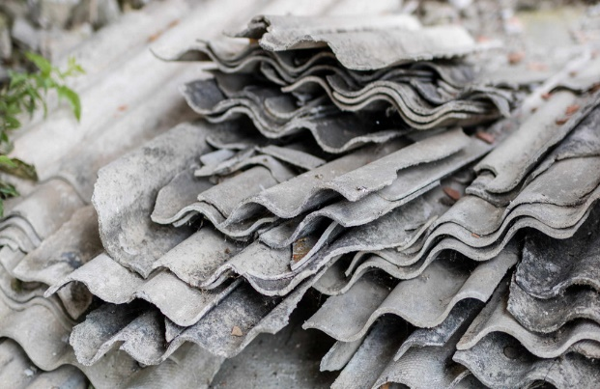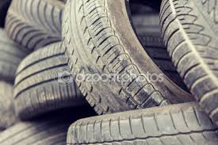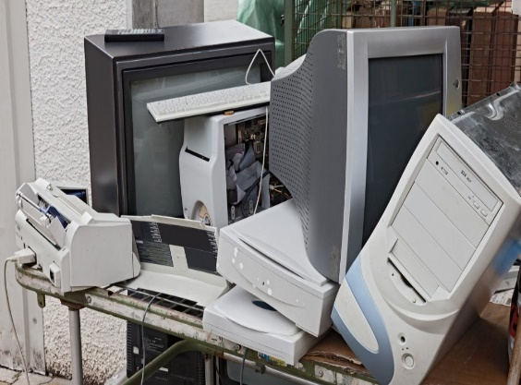Dále sbíráme elektroodpad a pneumatiky bez disků. Nesbíráme azbest.